**№7 арнайы мектеп-интернаты**

**БАЯНДАМА ТАҚЫРЫБЫ:**

**«Мүмкіндігі шектеулі балаларды**

**тәрбиелеудің жолдары»**

**Тәрбиеші:** Тынышбек А.Е

1 «А» сынып

**Алматы, 2023 жыл**

**Мүмкіндігі шектеулі балаларды**

**тәрбиелеудің жолдары**

Халқымыздың сан ғасырдан бергі даналығына құлақ ассақ «Адамның бақыты - балада» деген екен. Кез – келген адам өмір бойы қуып жете алмайтын бақыт деген құдіретті сөздің өлшемі өмірінің жалғасы – ұрпағымен келетініне мән бермеуі де мүмкін. Біреу бақытын байлықтан тапқысы келсе, екінші біреу даңқ пен атақтан, мансап пен қызметтен іздестіреді. Адамға нағыз бақытты тәрбиелі ұрпағы ғана сыйлай алады. «Адам ұрпағымен мың жасайды» деген сөз де тегін айтылмаса керек. Адам өмірінің мәні - өз ұрпағы. Шыр етіп сәби дүниеге келген уақыттан бастап ата – ана алдында нәзік те, қиын қыр – сыры мол үлкен қоғамдық міндет тұрады. Ол – бала тәрбиесі. Бала үшін үй ішінен, ата – анасынан артық тәрбиеші жоқ. Адамгершілік, бауырмалдық, татулық, әдептілік, инабаттылық сияқты қасиеттер, яғни тәрбие балаға сөзбен, теориямен дамымайды, отбасындағы үлкендердің үлгісімен сіңеді.

Елімізде экологиялық тепе – теңдіктің бұзылуынан қазіргі таңда туа біткен, тұқым қуалаған, жүре пайда болған аурулар салдарынан қаршадай бастарынан дертке шалдыққан мүмкіндігі шектеулі балалар саны жылдан жылға артуда. Ауру сәби дүниеге келгеннен бастап оның тауқыметін тартуға мәжбүр болады. Ата – аналар бала туылғаннан кейін психологиялық және өзге де қажет кеңестер алмағандықтан, бұл өте қиын болады. Осы ретте балалардан бас тартып жататындар да кездеседі. Десек те, баланы Алланың сыйы деп қабылдап, оны отбасы жағдайында тәрбиелеуге бел буатындар саны басым.

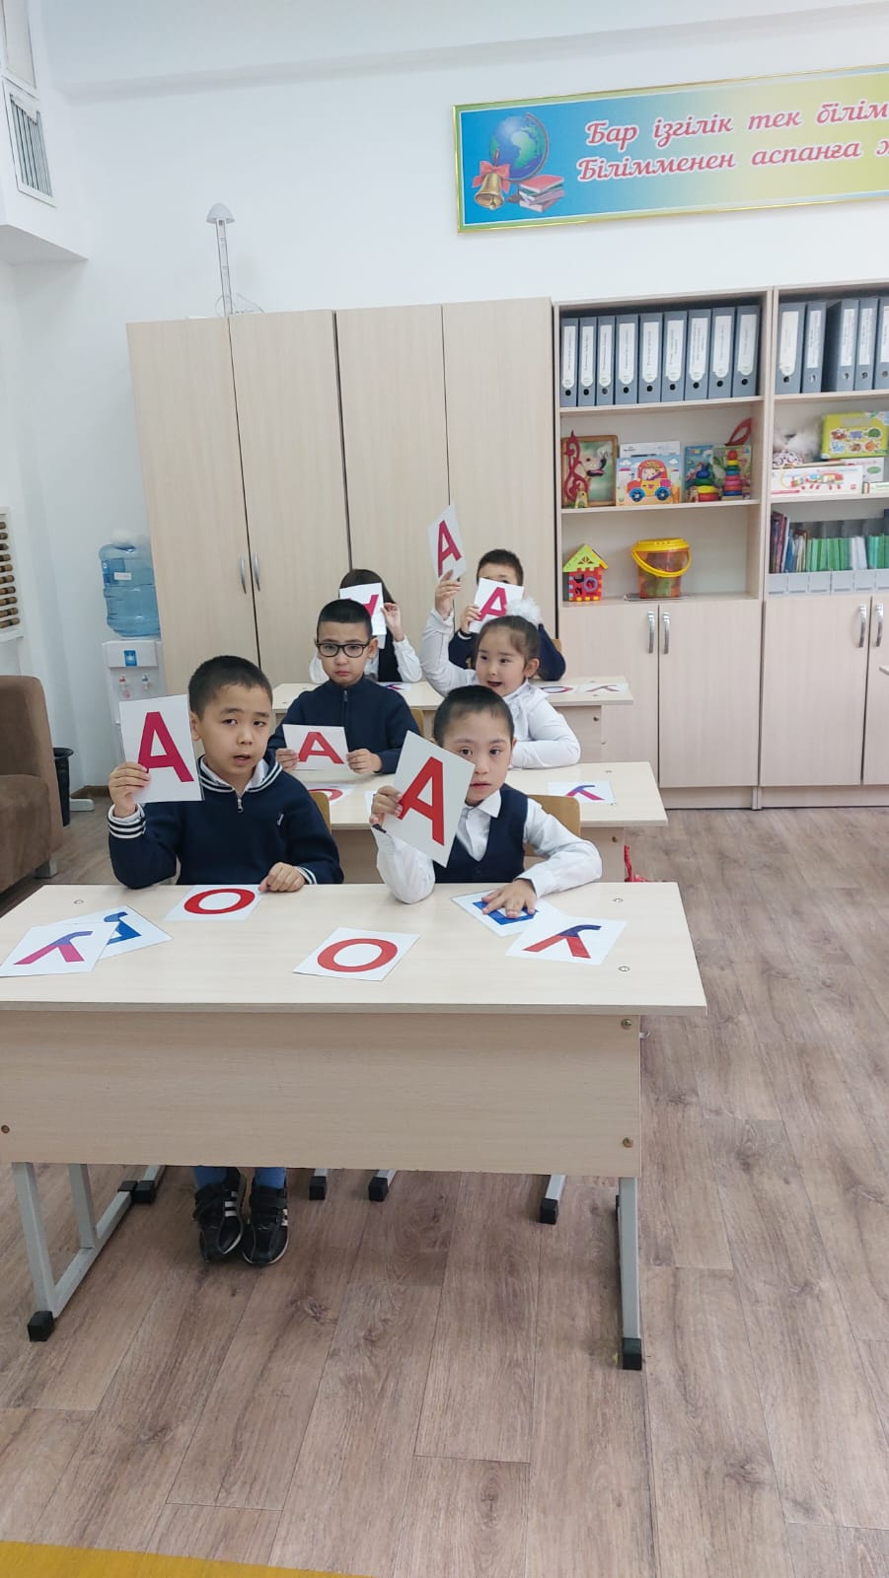

Ата – аналар балаларға қойылған диагнозды қиын қабылдайды. Ата – аналарды «ақыл – ойы кем» немесе «олигофрения» деген терминдер шошытады. Ең алғашқы ата – аналар эмоционалды жарақат алғанымен, біртіндеп жағдайды түсініп, баланы ауру деп қабылдайды. Жағдайды қабылдау процесі бір – бірімен байланысты бірнеше факторлармен айқындалады, олардыңішінде маңыздысы ата – аналардың жеке басы, баланың ерекшеліктері, қоршаған орта әсер етеді.

Дамуында кемшілігі бар бала күнделікті өзіне деген күтімді талап етеді де, ата – анасына күнделікті дағдыланған өміріне кедергілік әкеледі. Интеллектуалдық бұзылысы бар балаларды тәрбиелеу ата – аналардан төзімділік пен қажырлықты қажет етеді. Баланы қоршаған ортаға дайындауда, мектепке дайындап дамытуда ата – аналардың үлесі өте ауыр болатынын естен шығармаған жөн. Ереже бойынша полярлық сипатқа ие болған тәртіптік көріністердің екі тобын ерекшелейді.Бірінші топқа «гипербелсеңді» балаларды жатқызады,оларды ерте шақта жеңіл тануға болады. Ерте жаста олар тынымсыз, ашушаң және ерке болады. Мектепке дейін шақта өзін тым шулы етіп көрсетеді.Осы балалардың тәртібі импульсивтілігімен, қозғалыс тынымсыздығымен және ерікті зейінінің тым тұрақсыздылығымен ерекшеленеді.Сабақ кезінде осы топтағы балалар орнынан тұрып, әр түрлі заттарды алады да ұстаздарды тыңдамайды және ескертулерге назар аудармайды. Бейтаныс адамдардың алдында қозу тым жоғары, көп сөйлейді. Осы балалардың тәртіптері тұрақсыз, сондықтан ол түскен жағдайына тәуелді болады. Қоршаған ортаның сәл өзгеруі кезінде қозғыштығы күшейеді. Осы балалардың эмоциялары тұрақсыз, лабилді және өзгермелі. Ал екінші топтың балалары тәртіптің қарама – қарсы формасын көрсетуі мүмкін. Олар тым баяу, барлық іс әрекетте көмекті қажет етеді және сабақтарда поссивті болады. Осы балалар мұғалімдерге сұрақтармен жақындамайды, қойылған сурақтарға жауап беруге тырыспайды. Қандай да іс – әрекеткеолар мұғалімнің бірнеше рет ұсыныс жасаудан және тапсырманы бірнеше рет қайталаудан кейін ғана қосылады. Топта осындай балалар сабырлы, әрі жауапты әсер қалдыруы мүмкін. Интеллектуалдық іс – әрекеттің осындай бұзылыстары ерте, бір жасқа дейін немесе өмірдің алғашқы жылдарында анықталады және диогностикаланады. Айқын интеллектуалдық жетіспеушілігі бар балалардың қалпы өмірдің алғашқы күндерінен ауыр дамымаушылығымен ерекшеленеді.Бастауыш сынып оқушыларының назарына тек қана жарқын суреттер, заттар, арқылы аударуға болады, бірақ ұзақ назарын аудару қиынға соғады. Айқын интеллектуалдық жетіспеушілігі бар балалардың психикасын зерттеу нәтижелері олардың логикалық және механикалықесте сақтау қабілеті тым дамымаған екенін көрсетті. Демек отбасының бала тәрбиесіндегі алар орнын халқымыз « ұяда не көрсең, ұшқанда соны ілерсің» деген даналық оймен түйе білген. Кемістің түріне де және күрделілік деңгейіне байланысты балаларды тәрбиелеу мүмкіндігі де өзгеріп отырады.

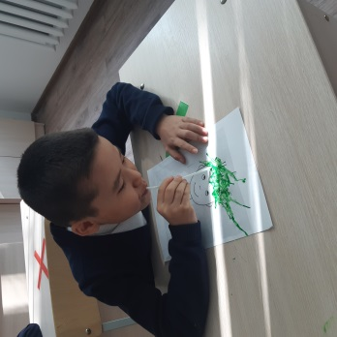 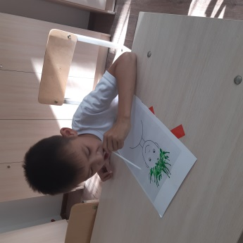 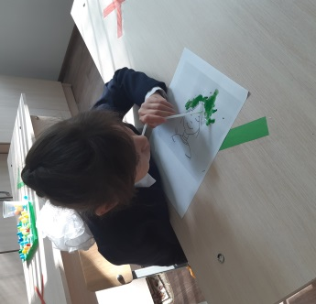

Арнайы дәстүрден тыс сурет салу әдістерді пайдалана отырып, тәрбиеші бала тәртібіндегі кемшіліктерді тікелей түзетуге ықпал етеді. Мүмкіндігі шектеулі балаларды оқыту және тәрбиелеу кезінде жаттығу түзетудің арнайы әдістерінің бірі болып табылады. Жаттығуларды орындай отырып бала өзін ортада дұрыс ұстауға, мейірімділікке, төзімділікке үйренеді. Бірақ жаттығуға толығымен жүгінуде балаларды агрессияға, мінезіндегі қиқарлықты тудыруы мумкін.

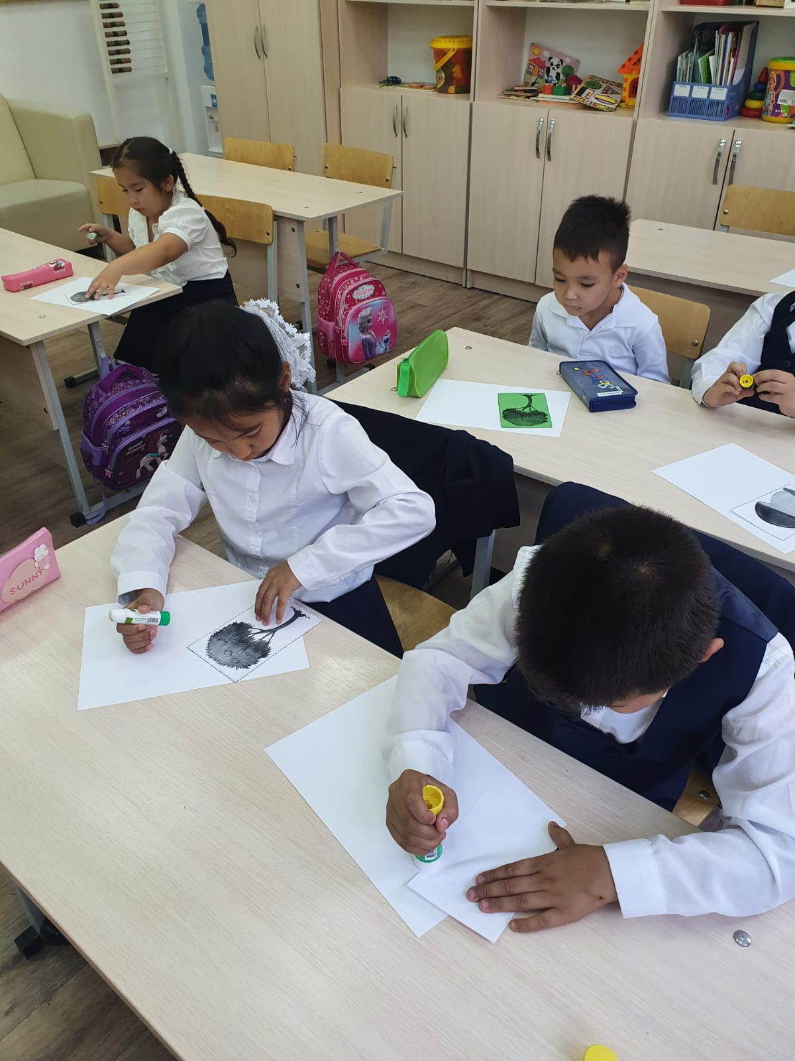

Түзету жұмысында емдеу тәжірибе де өнерді пайдалану арттерапия деп аталады. Бала арттерапияға яғни сурет салу, шынықтыру, әдебиет, музыка шығармашылығына қатыса отырып, рухани жағынан да дамиды. Баланың түзету дамыту жұмыстарының тағы бір түрі ересектер мен құрбылардың ықпалы. Ересек балалар үшін қайталау обьектісі. Яғни жүріс – тұрыс, сөйлеген сөзі, іс – әрекеті. Баланы ересектер әрдайым қадағалап жүру керек дұрыс іс – әрекетте қолдап, бұрыс істеген жағдайда тәртіпке шақырып түзеп отыру қажет.

Ұжымдағы бала мәртебесін өзгерту де тиімді тәсілдердің қатарына жатады. Мысалы, баланың тұрақты теріс қылықтарын қарамастан, оған жауапты тапсырма беру.

Педогогикалық қолдау әдісін қолдана отырып, ересек адам бала тұлғасын, оның тәртібін негативті бағалаудан бас тартады, тәртіпті сақтауға деген тілекті қолдайды анық және ашық түрде балаларға көмекке дайындығын білдіреді. Оқыту мен тәрбиенің түзету әдістері баланың күн тәртібін және ұстаз тұлғасына сәйкес өзгеруі.

Дұрыс ойластырған күн тәртібі ырықты тәртіпті қалыптастырудың оның кемшіліктерін түзетудің қажетті шарты, әрі құралы болып табылады. Ұйымдастырылған күн тәртібі баланың психоэмоционалдық жағдайына жағымды әсер етеді. Күн тәртібі икемді, көп вариантты, келеңсіз жағдайлары ескерілуі тиіс. Күн тәртібі үшін уақыт дұрыс анықталуы тиіс. Баланы оқыту мен тәрбиелеуде бала бойындағы кемшілікті түзету үшін негізгі бағытты анықтаған жөн:

* Бірінші баланың оқу мен тәртібінде тұлғалық дамуында жағымсыз құбылыстарды ертерек анықтау және түзету
* Екінші педогогикалық талдау жүргізу, түпкі себептерді анықтау, оны жоюға деген дифференциалдық көзқарас.
* Үшінші арнайы әдістерді пайдалану. Педогогтар мүмкіндігі шектеулі балаларды тереңірек түсініп, тыңдап, баланың көңіл – күйіне назар аудару керек.

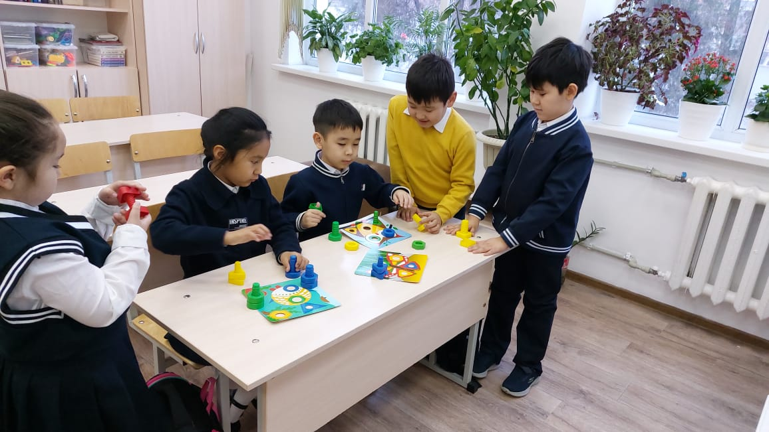

Қазіргі тңда мүмкіндігі шектеулі балалармен жұмыс жасайтын тәрбиешілер үшін талапта жоғары.

Тәрбиешінің басшылыққа алатын негізгі ұстанымдары:

* Тәрбиеленуші мен тәрбиешінің арасында педагогикалық әдеп пен ынтымақтастықтың сақталуы.
* Тәлім – тәрбие, ұсынылған ойындарды меңгерту, оның бала зердесіне әсер етуі, қабылдауы, есте сақтауы.
* Балаларға берілген тапсырманың шектен тыс ауыр болмауы.
* Тәрбие жұмыстары баланың денсаулығын нығайтуға әсер ететіндей болуы шарт.
* Әр тапсырмаларды орындау барысында балалардың міндеті мен мүмкіндік деңгейлерін ескеру керек.

Мүмкіндігі шектеулі баланы тәрбиелеп отырған отбасылардың өмірлік кезеңінің негізгі баспалдақтарын қарастырып өтейік:

* Баланың дүниеге келуі: потологиясы туралы мәлімет алу, берілген мәселені эмоционалдықабылдау және төзе білу, отбасының өзге мүшелерімен жақын адамдарды хабардар ету.
* Баланың мектепке дейінгі кезеңі: Мамандармен өзара әрекеттестік, өмірлік іс – әрекеттер бойынша шешім қабылдау, емделуді ұйымдастыру, сауықтыру, баланы оқыту және тәрбиелеу жолдары.
* Баланың мектептегі шағы: Мамандармен өзара әрекеттестік, мектептік оқу формасы туралы өзара шешім қабылдау, оқытуды ұйымдастыру, баламен қарым – қатынастағы ересектермен құрбы құрдастарының арасындағы мәселелерді шешу.
* Жеткіншек шақ: Мамандармен өзара әрекеттестік, баланың табиғи, созылмалы ауруына дағдылану, баланың болашақ кәсібін жоспарлау.
* Ересектік өмірге қадам басу кезеңі: мамандармен өзара әрекеттестік, отбасылық жауапкершілікке ие болу, баланың болашақ өмірін жоспарлау.

Мүмкіндігі шектеулі балалардың толыққанды және өте бақытты балалық шақтың болу мүмкіндігін мыңдаған ата – ана растайды. Әрине мүмкіндігі шектеулі балаларды тәрбиелеу өте қиын болғанымен, әрқашан қиындықтарға тап болу дегенді білдірмейді. Мүмкіндігі шектеулі балаларға да жақсы тәрбие берсе олда өз ата – анасына қуаныш пен бақыт сыйлауы мүмкін.

**Пайдаланылған әдебиеттер:**

1. Бөрібаев Б., Балапанов Е. «Жаңа ақпараттық технологиялар», Алматы, 2003.

2. Назарбаев Н.Ә. «Қазақстан экономикалық, әлеуметтік және саяси жаңару жолында»,      « Егемен Қазақстан» газеті, 3/ ІІІ-2005. № 13

3. Істеміров Н «Қазіргі педагогикалық технологиялар мен оқыту құралдары», Алматы,2007.